Croustillants de poisson à la vinaigrette de mangue (recette de Mickaël Féval)
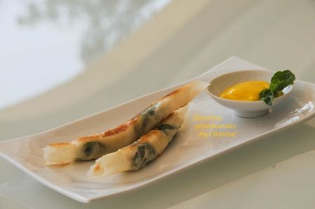
Ingrédients (pour 4 personnes):
3 feuilles de brick, 3 filets de poisson (cabillaud, églefin, grenadier...), feuilles de basilic, zeste de citron vert, fleur de sel, huile, 20 g de beurre fondu.
Vinaigrette de mangue: 1 mangue bien mure, jus d'1 citron vert, 10 cl d'huile d'olive, 2 cuil. à s. de vinaigre de gingembre (ou un vinaigre fruité)
Préparation:
Couper les feuilles de brick en 4.
Tailler les filets de poisson en lanières. Déposer une lanière sur un quart de feuille de brick, ajouter 2 ou 3 feuilles de basilic, de la fleur de sel et un peu de zeste de citron. Rouler en commençant par le côté large et en terminant par la pointe. maintenir si nécessaire avec un cure dent. Badigeonner de beurre fondu avec un pinceau.
Vinaigrette à la mangue:
Peler la mangue; la découper en morceaux, déposer dans un blender avec le jus de citron et le vinaigre. Mixer finement puis mixer à nouveau en incorporant l'huile d'olive en filet. Réserver au frais.
Chauffer un filet d'huile dans une poêle; faire dorer les croustillants de poisson en les retournant à mi-cuisson.
Servir 2 ou 3 croustillants par personne avec la vinaigrette à la mangue en condiment.
NB: les feuilles de basilic peuvent être remplacées par des feuilles de coriandre, c'est également excellent.
Assiettes Gourmandes
http://assiettesduchef.canalblog.com
assiettes.gourmandes@yahoo.fr

